**Nabídka na digitalizační**

**pracoviště pro**

**Středočeskou vědeckou**

**knihovnu v Kladně**

DGline s.r.o.

Národní 961/25

www.dgline.cz

info@dgline.cz

1

10 00, Praha 1

+420 210 219 150



SPECIALISTA NA DIGITALIZACI

**Zeutschel OS Q**

**Špička mezi planetárními knižními skenery**

-

Jedinečná kvalita obrazu založená na dokonalé souhře mimořádně kvalitních

technických komponent

-

-

-

-

Rozlišení až 600 ppi / 12 lp/mm

Ve formátech A2+, A1+ a **A0+**

Tri-lineární CMOS snímač (bez interpolace barev)

Vysoký dynamický rozsah a reprodukce i těch nejjemnějších gradací. Ostré snímky s

nízkým šumem a vysokým kontrastem, které věrně reprodukují i ty nejjemnější detaily

-

-

Vysoká věrnost barev, vysoce kvalitní nasvětlení pro reprodukci bez odrazů a stínů

Kvalita obrazu OS Q dokonce předčí nejvyšší úroveň současných norem a směrnic pro

kvalitu obrazu – Metamorfoze full, ISO 19264-1 (level A) a FADGI ****

-

-

-

Maximální produktivita – funkce jako samočinné otevírání skleněných desek, posuvné,

samovyvažovací podpůrné desky pro knihy a automatické skenování

Sofistikované knižní kolébky s nástavci pro různé úhly otevření a automatizované

procesy

Interní zpracování obrazu s **96bitovou hloubkou, výstup barevně 48 bitů**/24 bitů, 16

bitů/8 bit stupně šedi

DGline s.r.o.

Národní 961/25

www.dgline.cz

info@dgline.cz

1

10 00, Praha 1

+420 210 219 150

2

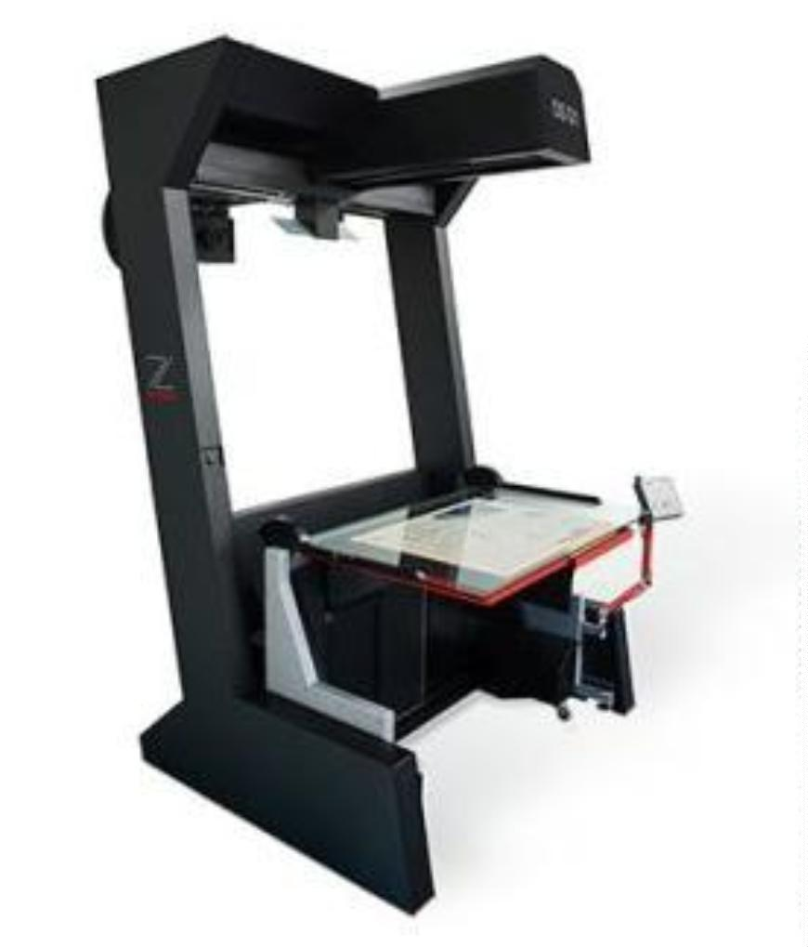

SPECIALISTA NA DIGITALIZACI

**Cenová nabídka**

**Skener OS Q1 s knižní kolébkou OT 180 H 35 XL/700**

**Univerzální skener pro knihy, noviny a velké dokumenty**

-

Režim skenování **96bitové barvy** (interní) / 48-/24/16-/8-/1-bitový

výstup

-

-

-

**Optický Zoom A1 - A2**

stojan umožňující výměnu skenovacích stolů/kolébek

Rozlišení až 600 ppi / 12 LP/mm

**-**

**Knižní kolébka OT 180 H 35 XL/700 se skleněnou deskou pro**

**skenování pod sklem nebo bez skla**

- Nožní spínač

Software OMNISCAN 12 Základní modul, 64 bitů

Softwarový modul IMAGING KIT a Perfect Book 4.0 - patentovaná

technologie 3D skenování pro dokonalou korekci křivek knihy.

Automatické nalezení/rozpoznání stránky, maskování stránek bez

rámečku a okraje, přesné nalezení křivky knihy i pokud kniha není zcela

rovně, korekce zkosení, odstranění prstů.

Softwarový modul Multithread, pro vyšší produktivitu

Kit 90°

Modul kontroly kvality (QMtool)

Calibration Kit Metamorfoze or ISO 19264-1

Doprava až na místo (vč. případného stěhování)

Instalace a školení

**Prodloužená záruka na 5 let včetně profylaxe 1x za rok**

**Cena**

**2**

**988 000 Kč**

DGline s.r.o.

Národní 961/25

www.dgline.cz

info@dgline.cz

1

10 00, Praha 1

+420 210 219 150

3



SPECIALISTA NA DIGITALIZACI

**Pracovní stanice Dell Optiplex 7020 Plus MT 2 ks**

s grafickou kartou PNY NVIDIA RTX A2000 12GB

s dokončením na danou konfiguraci, včetně instalace

Cena/1 kus

Celková cena za 2 kusy

55.000 Kč bez DPH

110.000 Kč bez DPH

**Monitor 32" ASUS ProArt Display PA329CV 4 ks**

Cena/1 kus

Celková cena za 4 kusy

16.000 Kč bez DPH

64.000 Kč bez DPH

**NAS úložiště QNAP TS-864eU-RP-8G 1 ks**

Cena/1 kus

200.000 Kč bez DPH

Celková cena

200.000 Kč bez DPH

**Software pro digitalizaci, tvorbu metadat a správu digitalizovaných**

**dokumentů, kompatibilní se systémem Národní digitální knihovny (dále**

**NDK) a jeho průběžně aktualizovanými standardy s plnou systémovou**

**podporou na 5 let**

Implementace OpenSource ProArc

ABBYY FineReaderServer 14 - 5 Year - 100 KPPY **-** Podporuje švabach, fraktury a

novogotické písmo.

Celková cena

872.000 Kč bez DPH

**Souhrn cen**

Skener Zeutschel OS Q1 + OT 180 H 35 XL 700,

1 ks

2 988 000 Kč

Prodloužená záruka na 5 let včetně profylaxe 1x za rok

Pracovní stanice

2 ks

4 ks

1 ks

110 000 Kč

64 000 Kč

200 000 Kč

872 000 Kč

Monitor

NAS úložiště

Software pro digitalizaci, tvorbu metadat a PSP balíčků s

plnou systémovou podporou na 5 let

**Celková cena**

**4 234 000 Kč**

*Ceny jsou uvedeny bez DPH 21%*

DGline s.r.o.

Národní 961/25

www.dgline.cz

info@dgline.cz

1

10 00, Praha 1

+420 210 219 150

4

